Класс 8класс
Автор УМК Математика 8 класс: учебник для общеобразовательных учреждений Л.С. Атанасян , В.Ф.Бутузов и др.
Тема урока: Площадь трапеции .
Тип урока: комплексное применение знаний и умений.
Цель урока: применять ранее полученные знания
Задачи урока:
Образовательные - научить распознавать и изображать на чертежах и рисунках трапецию; закрепить навыки использования формулы площади трапеции при решении задач
Развивающие – формулировать и доказывать теорему о свойствах трапеции
Развитие у детей умения обобщать, логически мыслить, применять в своих рассуждениях аналогию, наблюдение , рационально применять свои знания;
Воспитательные - формировать умение работать в парном диалоге. Воспитание интереса к математике с помощью элементов занимательности ,
знакомства с историей возникновения понятия «площадь»

Технологическая карта урока

Этапы урока | Деятельность учителя | Деятельность учащихся
 |  | познавательная | коммуникативная | регулятивная
 |  | Осуществляемые действия  Формируемые способы деятельности | Осуществляемые действия  Формируемые способы деятельности | Осуществляемые действия  Формируемые способы деятельности
1.Оргмомент | Отмечает хорошо выполненные работы по составлению мозаики и паркета. Выбор эмблемы для каждой группы.  Задаёт вопрос классу: «Какие свойства площадей используются при составлении мозаики и геометрического паркета?» | Отмечают возможность исполнения работ  Построение речевых высказываний | Делятся впечатлениями по выполненным работам  Владение монологической и диалогической речью | Выбор лучших работ  Оценка-выделение и осознание того, что усвоено
2. Проверка домашнего задания, воспроизведение и коррекция опорных знаний учащихся. Актуализация знаний | На столах имеются задания-карточки для каждой группы.  Группа 1.и 5 Трапеция разбита на 2 треугольника. Найдите ее площадь через площади треугольников.  Группа 2 и 6. Трапеция разбита на треугольник и параллелограмм. Попробуйте выразить ее площадь, используя площади этих фигур.  Группа 3 и 7.  Прямоугольная трапеция разбита на 2 треугольника. Найдите ее площадь через площади треугольников.  Группа 4  Через середину О стороны CD трапеции ABCD проведена прямая ВО, пересекающая прямую AD в точке К. Сравните площади трапеции и треугольника АВК. Запишите формулу для вычисления площади треугольника. Чему равна площадь трапеции?  Представитель группы сличает решение с оригиналом решения | Записывают решения в тетради.  Выводят знакомую формулу площади трапеции различными путями. | Проговаривание действий в группе  Умение сотрудничать (определять общую цель, пути её достижения) | Вырабатывают план решения задачи  Прогнозирова ие-предвосхищение результата
3. Постановка цели и задач. Мотивация учебной деятельности учащихся | Предлагает решить задачи устно: в знакомой ситуации (типовые)  1.В трапеции АВСД (ВС║АД) ВС=10см ;АД= 2дм; Высота5см. Найдите площадь трапеции.  ( Решают устно по готовому чертежу: S_{трап.} =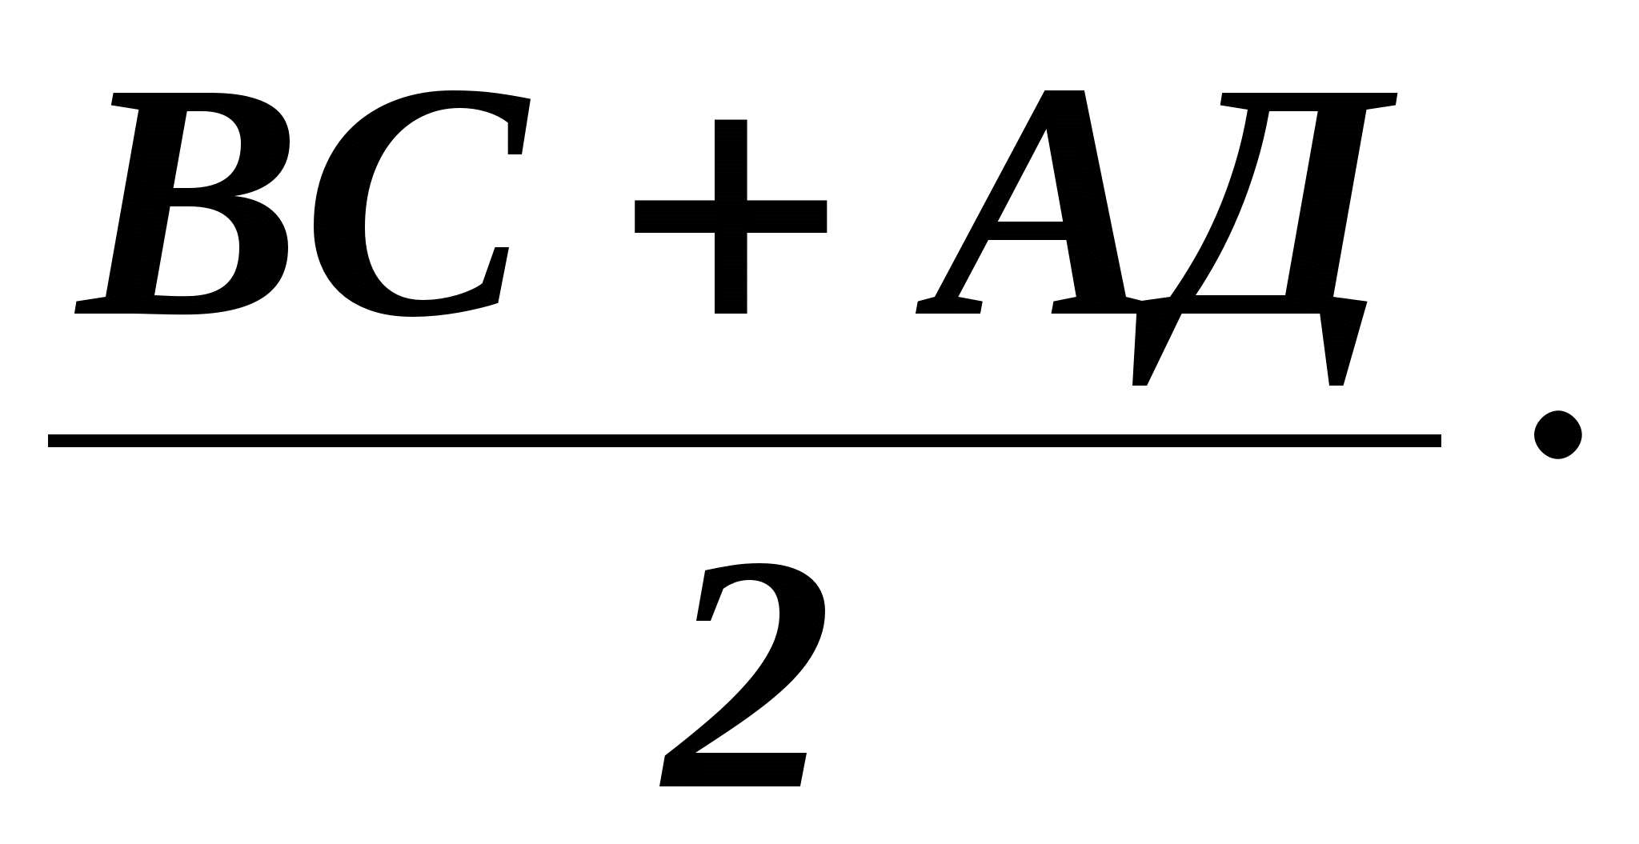h =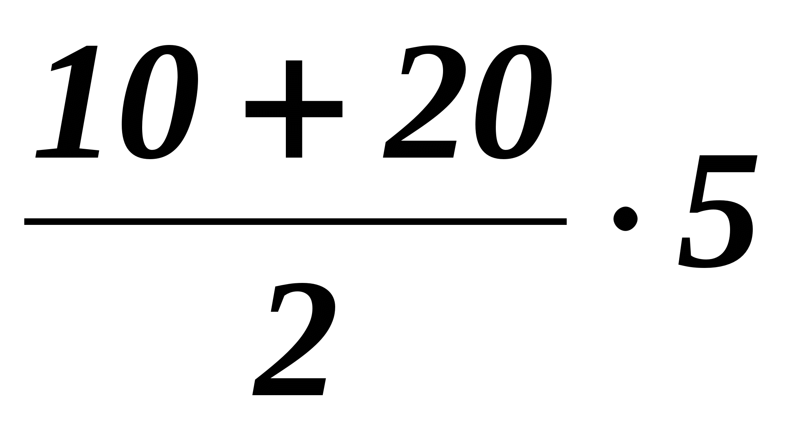 =75см²)  2.Средняя линия трапеции равна 10 см , а высота 5см. Найдите площадь трапеции.  ( Решение на доске: S_{трап.} =h = 10∙5= 50см²⁾  Вопрос : Какие элементы трапеции нужно знать для нахождения её площади?  Сегодня решим задачи в которых вначале необходимо определить неизвестные элементы. | Записывают карандашом ответы  Знаково-символическое моделирование преобразование объекта из чувственной формы в модель  Отмечают в тетради слова 2 основания и высота | Просматривают решения друг друга  Владение монологической и диалогической формами речи | Определяют успешность выполнения работы других учеников.  Коррекция
4.Первичное закрепление. | 3.Решение задач по готовым чертежам: (решают устно в парах , записи проводят на черновиках)  1.  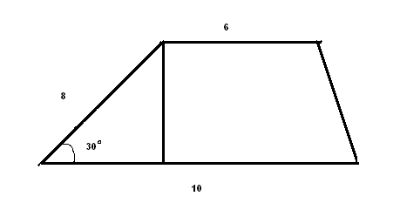  2.  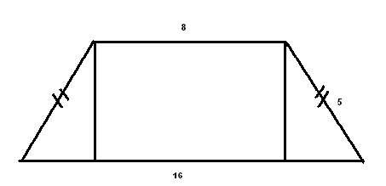  3.  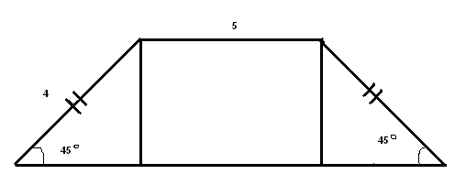  Ответы к задачам по готовым чертежам:  1.S_{трап.} =(10+6)∙4: 2 = 32(ед²)( высота равна половине гипотенузы из прямоугольного треугольника с углом 30)  2.Найдём высоту по теореме Пифагора из прямоугольного треугольника h =  =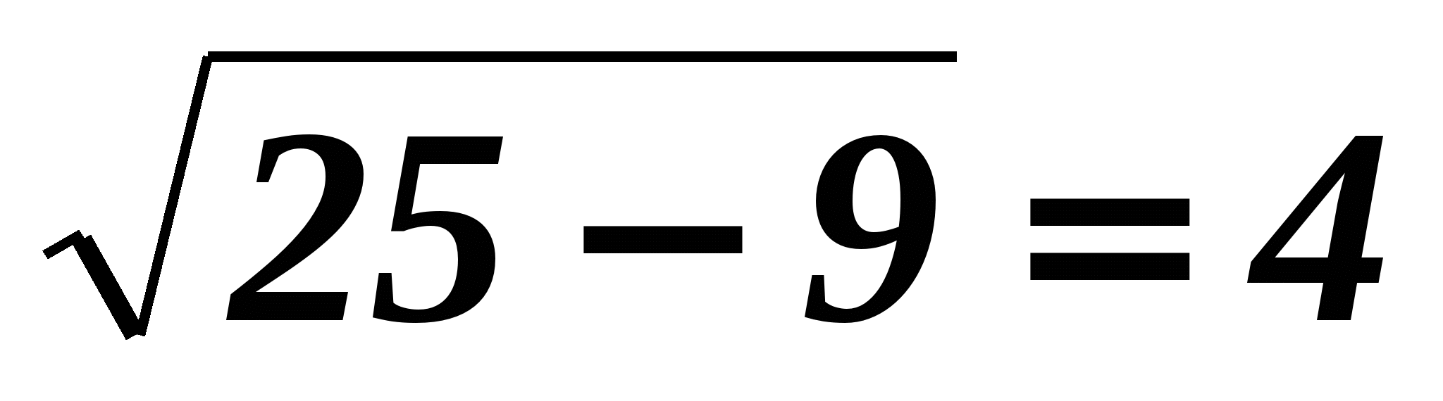; S_{трап.}=(8+14) : 2·4=44(ед²  3.найдём сначала высоту: противолежащий катет равен произведению гипотенузы и синуса угла в 45, т.е.4·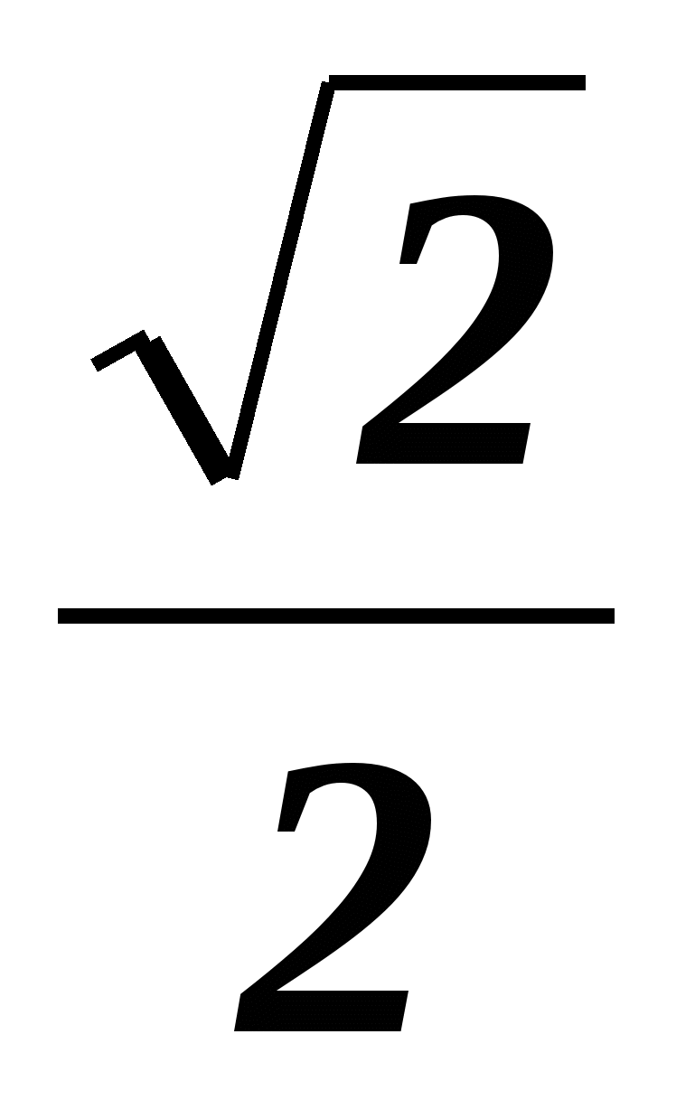=2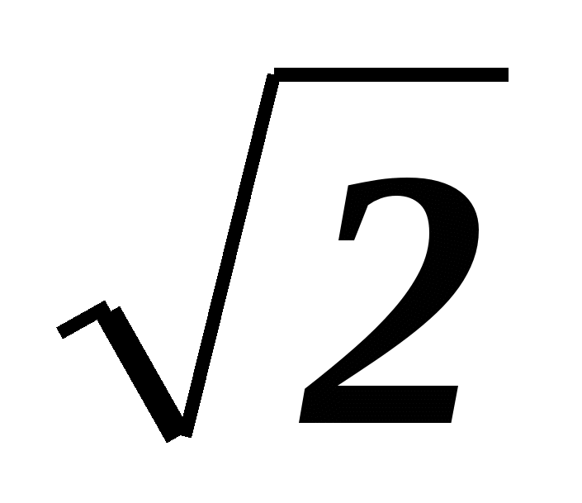, S_{трап}.=(5+5+4)∙ 2: 2=5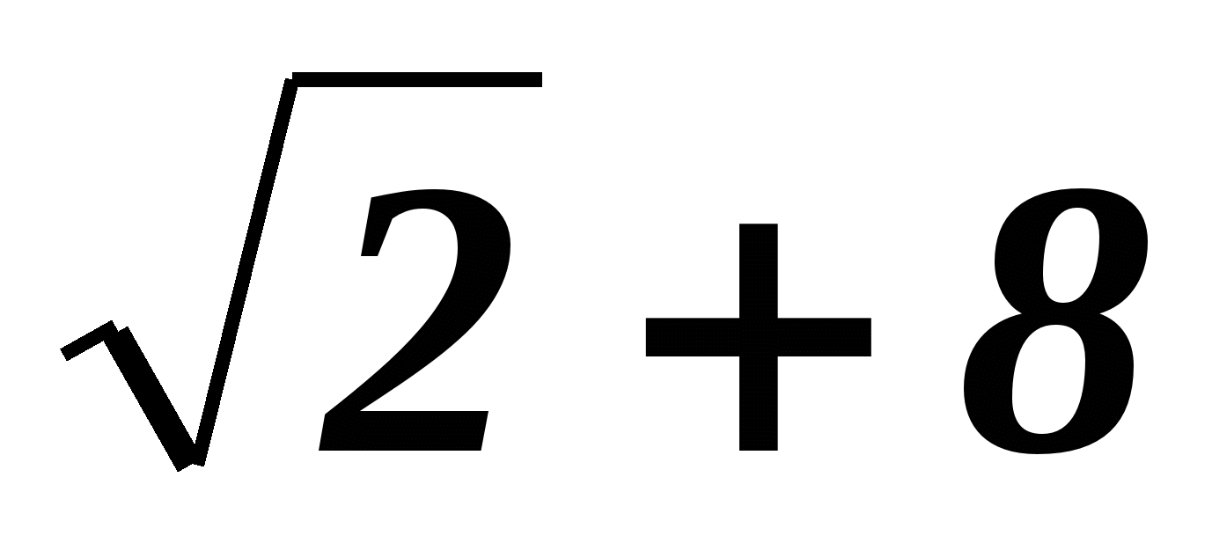(ед²)  4.Решите задачи в изменённой ситуации (конструктивные) в тетрадях (Работа в группах).  №481 Найдите площадь прямоугольной трапеции, у которой две меньшие стороны равны 6 см, а больший угол  равен 135°.  №482 Тупой угол равнобедренной трапеции равен 135°, а высота, проведенная из вершины этого угла , делит большее основание на отрезки 1,4 см и 3,4 см . Найдите площадь трапеции . | Выясняют какие элементы трапеции не определены в задаче  Осознанное и произвольное построение речевых высказываний и составление текстов в устной и письменной формах  Находят способ для определения неизвестных элементов  Выбор наиболее эффективных способов решения задач в зависимости от конкретных условий | Проговаривание способа решения  задачи  Умение излагать своё мнение и аргументировать свою точку зрения  Проговаривание способа решения  задачи  Умение сотрудничать | Выбор верного способа решения задачи  Оценка- выделение  того, что уже усвоено и что ещё нужно усвоить  Выбор верного способа решения задачи  Саморегуляция как способность к мобилизации сил и энергии
5. Творческое применение и добывание знаний в новой ситуации (проблемные задания) | - Отлив для окна имеет форму равнобокой трапеции. Болванку для отлива следует вырезать в форме прямоугольника. Длина отлива измеряется по меньшему или большему основанию трапеции?  - При капремонте здания отлив поменяли на отлив большей ширины. Почему шум дождя стал слышен?  - Можно ли сложить геометрический паркет из трапеций? | Выполняют чертежи  Самостоятельное создание способов решения проблем |  | Выбирают решение  Саморегуляция как способность к мобилизации сил
6. Информация о домашнем задании, инструктаж по его выполнению | Обсуждение домашнего задания
7.Рефлексия (подведение итогов занятия) | Обсуждение: Какова была тема урока?  Я узнал…  Я научился…  Мне понравилось…  Я затруднялся… | Проводят рефлексию способов и условий своих действий. | Планируют сотрудничество, используют критерии для обоснования своих суждений. | Проводят самооценку

